

Table des matières
1) Localisation des antennes des réseaux 2G/3G/4G : 1
2. Simulation de réseau GSM 7

1) Localisation des antennes des réseaux 2G/3G/4G :
a) Il y a plusieurs antennes téléphoniques :
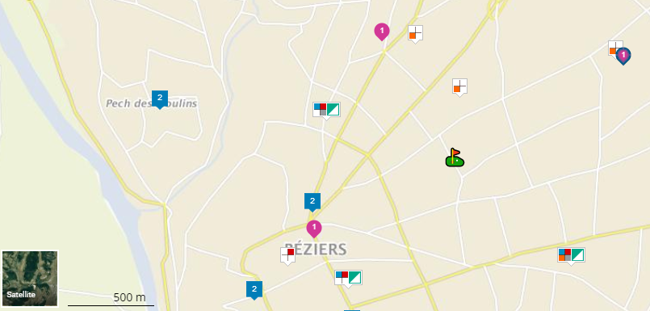
Ce sont les carrés (Les couleurs sont les différents opérateurs).
L’IUT est le drapeau sur le terrain de golf
b) L’IUT est aux coordonnées :
Lon : 3.2224 / Lat : 43.3468

c. Arènes de béziers :

SFR, Bouygues, Orange : 2G/3G/4G
Free : 3G/4G
Coordonnées : lon : 3.2288° / lat : 43.3434

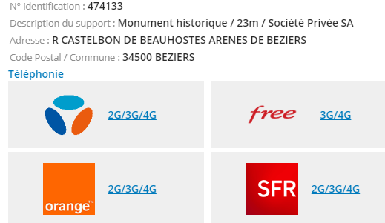
Chateau d’eau :
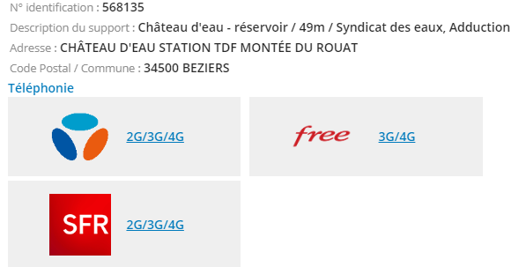

Il y a SFR, Bouygues en 2G/3G/4G et Free en 3G/4G

Coordonnées :

Lon : 3.2279 / Lat : 43.3525

4. Antenne Bouygues Chateau d’eau :
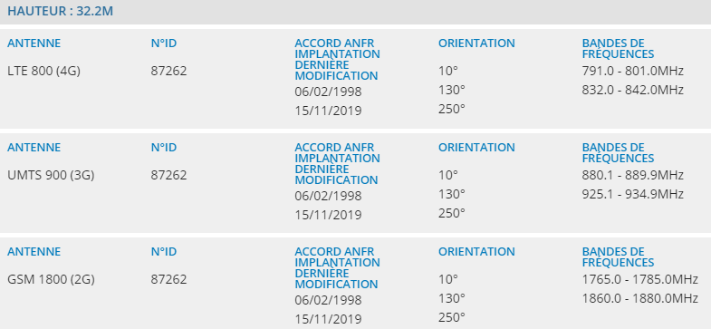
Il y a d’autres antennes pour la 4G et la 3G. Il y a juste la fréquence qui change

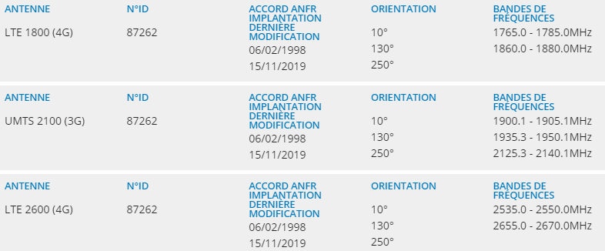
Antenne Bouygues Arènes :

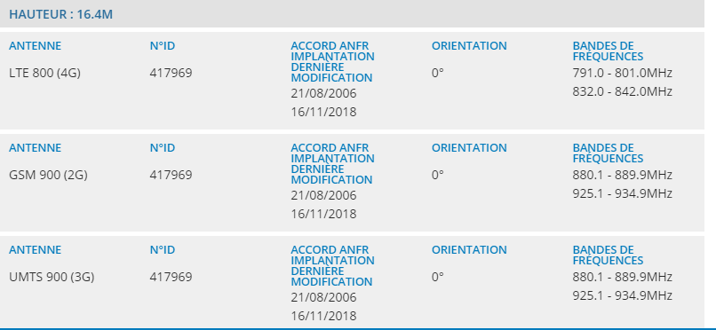
Il y’a d’autres antennes pour la 4G et la 3G. Il y a juste la fréquence qui change

Et il y a aussi une antenne avec une hauteur différente

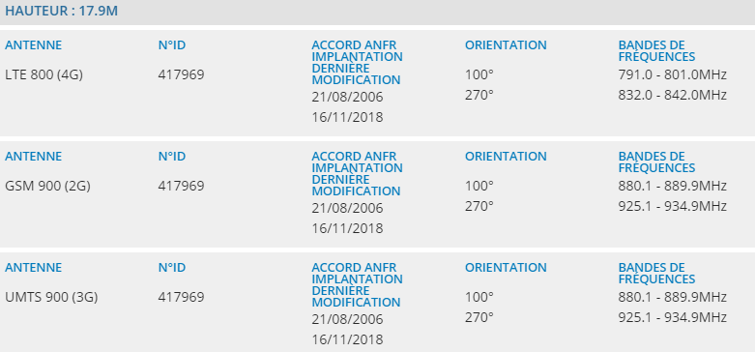
….

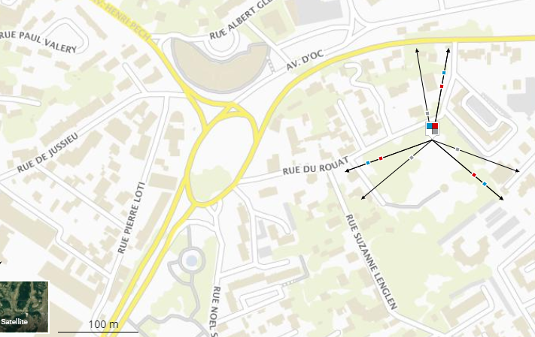
e. Chateau d’eau :

Arènes :

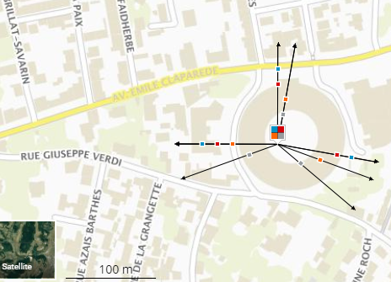

Azimut : Direction de gauche à droite

On a comme orientation : 10, 130, 250 (pour le château)

On voit bien qu’un signal va vers le nord, un autre au sud-est et un dernier vers l’ouest, ce qui correspond aux valeurs de l’azimut

f. Le faisceau Hertzien permet de faire passer des signaux, ce qui est utile en téléphonie car on doit faire passer beaucoup de données

g. Arènes :

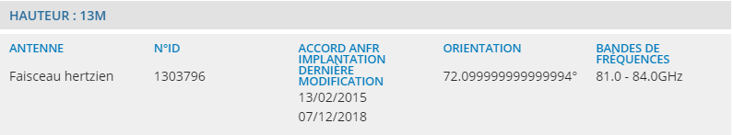
Chateau :

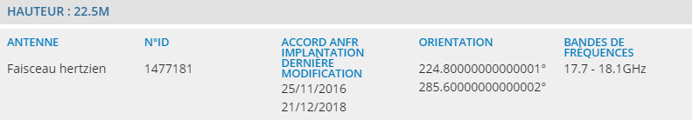
h. Un des support est :
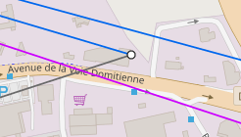
Il vient de l’arène et c’est un support Free

Le support auqul il est relié est :

N° identification : 460220

On voit que le château d’eau est interconnecté a beaucoup de supports (dont celui ci-dessus) :

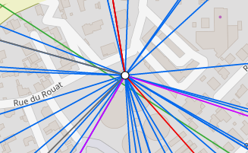

2. Simulation de réseau GSM
a) J’exécute le logiciel rmwfra.exe et je fais fichier/Nouveaux réseaux.
Je met les valeurs par défaut
b) Je clique sur F8 pour afficher les propriétés de la carte
c) On centre la carte sur la latitude et la longitude de l’IUT. On défini la largeur de la carte à 2km de côté. On sélectionne la première source de données d’altitudes et on valide le mélange d’images.
d) Altitude Château : 98m
Altitude Arènes : 68m
Altitude IUT : 65m
e) On défini un nouveau réseau GSM1800 dans l’onglet paramètres de la fenêtre propriétés des réseaux.
On fixe les fréquences minimales et maximales de la bande de fréquence standard des 1800 MHz.
On coche aussi le mode statique «Mobile».
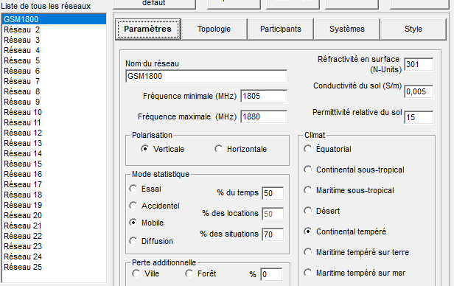

f) On sélectionne maintenant une topologie de type «réseau de voix»
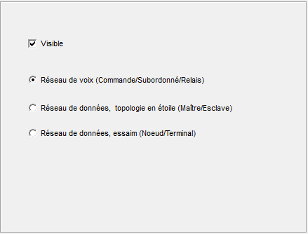

g) On sélectionne les participants (les stations crées précédemment) :
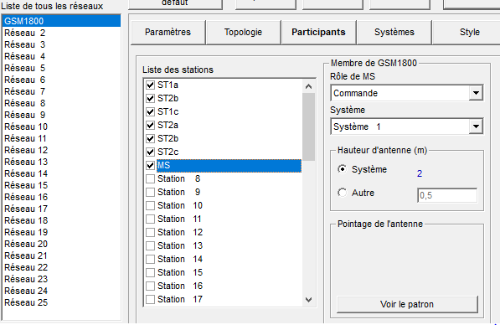

h) On crée 3 systèmes dans l’onglet systèmes (on met leur puissance et leur hauteur ainsi que le type d’antenne et le gain) :
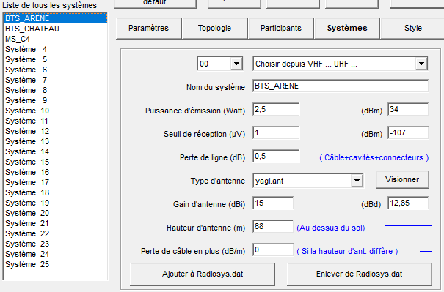
i) Azimut :
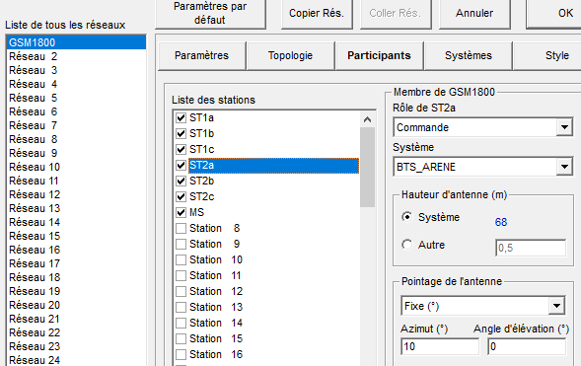
j. La meilleure est la ST2c
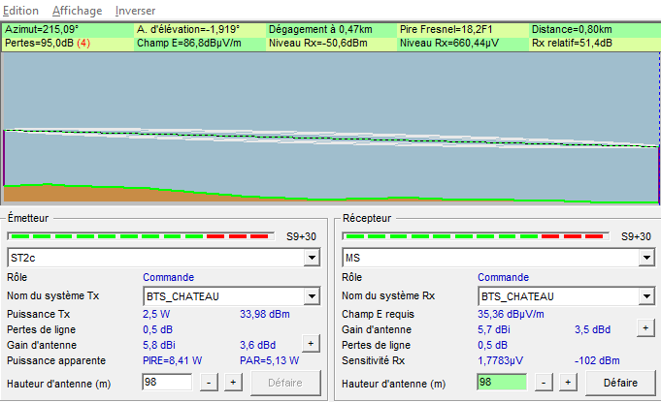
k. On voit que le niveau baisse progressivement

